MÓDULO RÚBRICA DE EVALUACIÓN TAREA Nº2

2

.
CRITERIO | DESTACADO | BUENO | ACEPTABLE | INSUFICIENTE | PUNTAJE
Contenido | La infografía ofrece una amplia gama de información relevante y detallada que responde de manera completa y precisa a la pregunta planteada. | La infografía ofrece una amplia gama de información relevante y detallada | La infografía proporciona información básica sobre el tema, pero no profundiza ni presenta detalles significativos. | La infografía no aborda adecuadamente la pregunta planteada y/o carece de contenido relevante.
Diseño y estética | El diseño es visualmente atractivo, utiliza colores y elementos gráficos de manera efectiva para resaltar la información y mantener el interés del espectador. | El diseño es visualmente atractivo, utiliza elementos que destacan algunos puntos relevantes. | El diseño es aceptable, pero podría mejorar en términos de estética y coherencia visual. | El diseño es poco atractivo, desordenado o distrae de la información presentada.
Creatividad, ortografía y redacción | La infografía demuestra un alto nivel de creatividad e innovación en la presentación de la información, utilizando enfoques originales y sorprendentes, con un uso correcto de la ortografía y redacción | Se observan algunos intentos de creatividad, pero la infografía en su conjunto es bastante convencional, con algunos errores ortográficos o de redacción. | En La infografía carece de elementos creativos y/o innovadores, con muchas faltas ortográficas y de redacción. | No responde.
Cumplimiento de fechas de entrega | Responde dentro de la fecha solicitada. | Responde con 2 días de atraso, según fecha solicitada. | Responde con más de 2 días de atraso o no responde. | No responde.
PUNTAJE TOTAL /NOTA

OBJETIVO DEL MÓDULO:Reconocer diversas habilidades para diseñar modelos de evaluación de desempeño efectivos que se ajusten a las necesidades específicas de una organización.
DESTACADO: 3PTS BUENO: 2PTS ACEPTABLE: 1PTS INSUFICIENTE: 0PTS
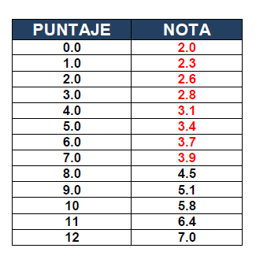
ESCALA DE PUNTAJE

